
4. Растирайте кожу ребенка, чтобы сосуды быстрее расширялись и тело отдавало лишнее тепло. 5. Дальнейшие действия подскажет врач. Профилактика теплового удара у ребенка. Правило 1. Ни для кого уже не секрет, что в жару не рекомендуется пребывание детей на солнце с 11:00 до 17:00 Правило 2. Головной убор. Обязательно! Панамка,кепка, бандана, что больше по вкусу Вашему чаду. Никакое смачивание и сбрызгивание головы не поможет защитить ребенка от попадания прямых солнечных лучей и теплового удара. Правило 3. Легкая, натуральная, проветриваемая одежда. Правило 4. Регулярное питье.
Правило 5. Не переедать во время жары.
Правило 6. Регулярно проверяйте температуру тела Вашего ребенка .
Все эти советы помогут Вам и Вашему ребенку избежать теплового удара жарким летом и во всю насладиться этой порой солнца, фруктов и отдыха!

Муниципальное бюджетное дошкольное образовательное учреждение центр развития ребенка - детский сад № 9
муниципального образования Щербиновский район
станица Старощербиновская
Памятка для родителей.
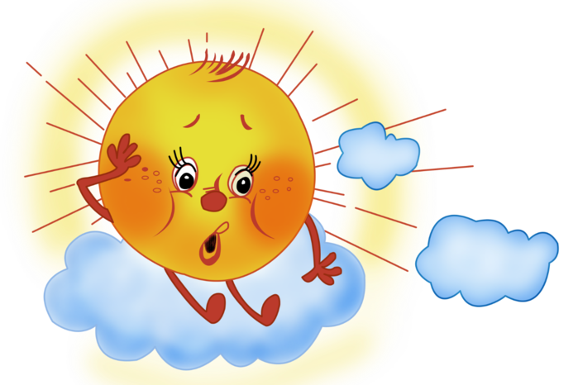
"Осторожно, тепловой удар!"

Внезапный перегрев организма – очень серьезный и коварный враг каждого ребенка, поджидающий его летом в самых неожиданных местах. Только изучив – чем вызывается тепловой удар, симптомы и лечение его – вы будете хорошо вооружены. Вам может показаться, что ребенок просто устал и хочет спать, вы можете даже не почувствовать что у вашего ребёнка внезапно поднялась температура и вы решите, что он простудился… в то время как состояние ребенка будет стремительно ухудшаться. Чтобы избежать этих опаснейших ошибок, вам нужно узнать врага в лицо и отчетливо представлять себе – что делать, если у ребенка тепловой удар. Симптомы теплового удара у ребенка.
1. Повышенная температура тела - 38 и выше. Лучше всего проверять во время прогулки температуру на затылке ребенка, если затылок сухой и теплый - все в порядке. Если затылок мокрый и горячий - ребенок перегрелся. 2. Тошнота, рвота, понос - обычные спутники теплового удара, поэтому не стоит всегда списывать эти симптому на отравление, особенно после прогулок на жаре. 3. Спутанное сознание, головокружение, обморок. Это уже последняя стадия теплового удара ребенка, до которой лучше не доводить, тут поможет только врач и, скорее всего, срочная госпитализация. Поэтому принимайте меры при появлении первых симптомов. Первая помощь ребенку при тепловом ударе. 1. Вызываем скорую помощь! Если Вы видите, что ребенок перегрелся, он горячий, его тошнит, кружится голова, срочно вызывайте врача. Как я уже писала выше, не так страшен сам тепловой удар, как его последствия, от перегрева страдают внутренние органы и головной мозг ребенка, не рискуйте будущим своего малыша, занимаясь самолечением. 2. Пока Вы ожидаете приезда врачей, переместите ребенка в тень или прохладное место. Ни в коем случае не засовывайте ребенка под кондиционер или в холодный душ, это может вызвать обратную реакцию - спазм сосудов. 3. Напоите ребенка теплой водой.

